Til læreren. Grøn kemi
Indholdsfortegnelse:
Kernestof 1
Kort om temaet Grøn kemi 1
Forsøg 2
Om forsøgene 2
Særlige kemikalier 2
Data fra forsøg 3
Simpel test for renhed 3
Grøn kemi Fordele og ulemper til sammenligning af de 3 syntesemetoder 4
Gruppearbejde 4
Forsimpling eller udbygning 4
Pris 5
Vælg ud 5
Vurdering 5
SRP/SOP 5

Kernestof
Følgende kernestof inddrages i temaet:
- Kemisk fagsprog, herunder navngivning, kemiske formler og reaktionsskema
- Eksempel på makromolekyler
- Stofidentifikation ved kvalitative analyser
- Kvalitative eksperimentelle metoder, herunder separation, simpel syntese, og vejeanalyse,
- Kemikaliemærkning og sikkerhedsvurdering ved eksperimentelt arbejde.

Kort om temaet Grøn kemi
Temaet er til kemi B på HTX eller STX. Grøn kemi forklares kort og underbygges af en YouTube film. Herefter følger en præsentation af makromolekyler, for at inddrage relevant kernestof, og for at lægge op til forskningsfortællingen Nedbrydning af en vindmøllevinge i et reagensglas. Herefter følger det centrale i temaet virksomhedscasen. Her arbejder eleverne ud fra et narrativ om at være med til at lave en grøn omstilling i en kemisk virksomhed. Klassen tester samlet 3 forskellige kemiske synteser af benzoesyre, og skal efterfølgende vurdere, hvilken syntese der er mest bæredygtig. For at kunne det lærer eleverne om 5 af de 12 principper i grøn kemi, ligesom de skal inddrage overvejelser om renhed og udbytte. Alle disse elementer forklares nøje og eksemplificeres. I oversigtsform ser det sådan ud:
- Hvad er Grøn kemi
- Kernestof om makromolekyler
- Forskningsfortælling: Nedbrydning af en vindmøllevinge i et reagensglas
- Virksomhedscase

Forsøg

Om forsøgene
Alle forsøg kan udføres på et modul (90 min). Forsøg indeholder præcisionsvejning, sugefiltrering, og omkrystallisation. Forsøg 2 bør udføres i stinkskab.
OBS: Man kan med fordel fortælle eleverne at kemikalierne er godkendt til brug i gymnasielaboratoriet, hvis der er brug for at imødekomme elever, der er bange for kemikalier.

1. Oxidation af benzaldehyd med kaliumpermanganat
Metoden er baseret på fremgangsmåden i Kjemien Stemmer: Kjemi 2 studiebok af Knutsen, H., Tveit, S. & Vestli, K. (2019).
2. Oxidation af benzaldehyd med calciumhypochlorit
Metoden er en modificeret version af en laboratorieopgave, der gives i grundkurset i organisk kemi ved Kemisk Institut, Universitet i Oslo.
3. Oxidation af benzaldehyd med Oxone
Metoden er en modificeret udgave af Gandhari, R., Maddukuri, P. P., & Vinod, T. K. (2007). Oxidation of aromatic aldehydes using Oxone, Journal of chemical education, 84(5), 852.

Særlige kemikalier
- Oxone ® er et trippelsalt, og hvis ikke man har mulighed for at købe det, kan man lave det selv:
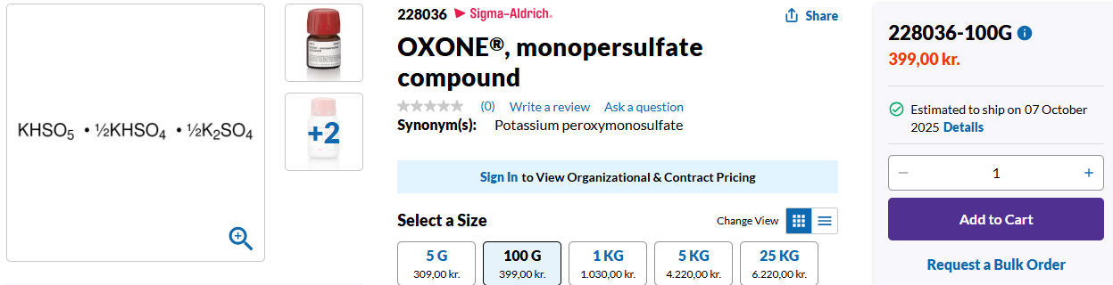
Det består af kaliumhydrogenperoxysulfat, kaliumhydrogensulfat og kaliumsulfat i forholdet 2:1:1 (KHSO₅∙KHSO₄∙K₂SO₄). Oxone ® kan fx købes hos Sigma-Aldrich, se foto. Der skal bruges 1 g/forsøg 3.
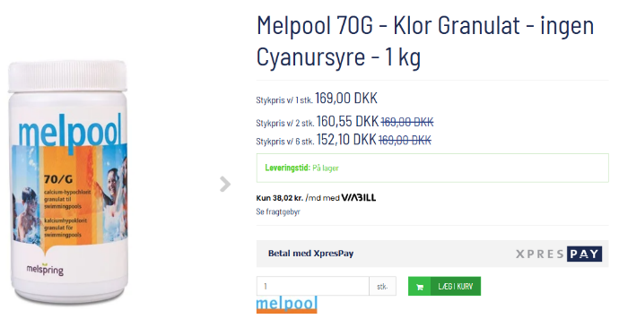
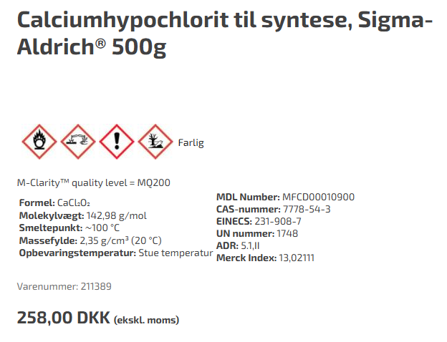
- Calciumhypochlorit er et ’hverdagskemikalie’. Det er det aktive stof i blegepulver, og bruges til bl.a. desinfektion af swimmingspools. Det kan derfor købes billigt, og i store mængder fra hjemmesider, der sælger udstyr til swimmingpools. Det kan også købes renere og dyrere fra Skolebutik.

Data fra forsøg

Synteseprodukt
Foto af synteseproduktet fra hhv. forsøg 1, 2 og 3.
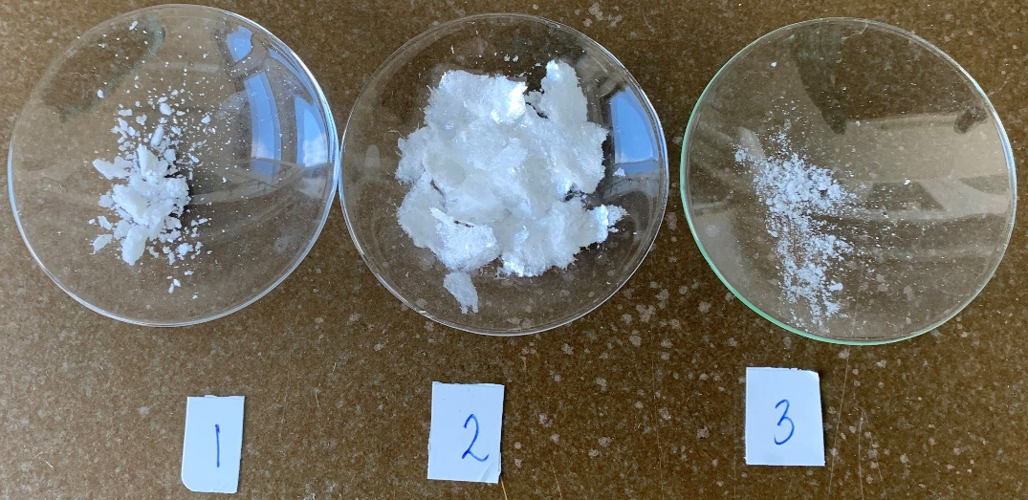

Simpel test for renhed
Her laves en simpel test for om der stadig er uomdannet benzaldehyd tilbage i jeres færdige produkt. Det gøres ved at påvise tilstedeværelsen af carbonylforbindelsen med 2,4 DNPH, som er en 0,2 % opløsning af 2,4 DiNitroPhenylHydrazin i 2 M saltsyre.
Er der benzaldehyde tilbage i råprodukt eller færdigt produkt?
I dobbeltforsøg af forsøg 1,2,og 3 (1.1, 1.2, 2.1, 2.2, 3.1, 3.2) var der tydeligvis benzaldehyd tilstede i råproduktet i forsøg 2.2, se foto 1. Men det var ikke at finde i det omkrystalliserede produkt, ligesom det ikke var til stede i de andre prøver.
Testen viser, at vi ved omkrystillsation kommer af med urenheder, og viser også hvordan man udnytter at teste for carbonylforbindelser i praksis.
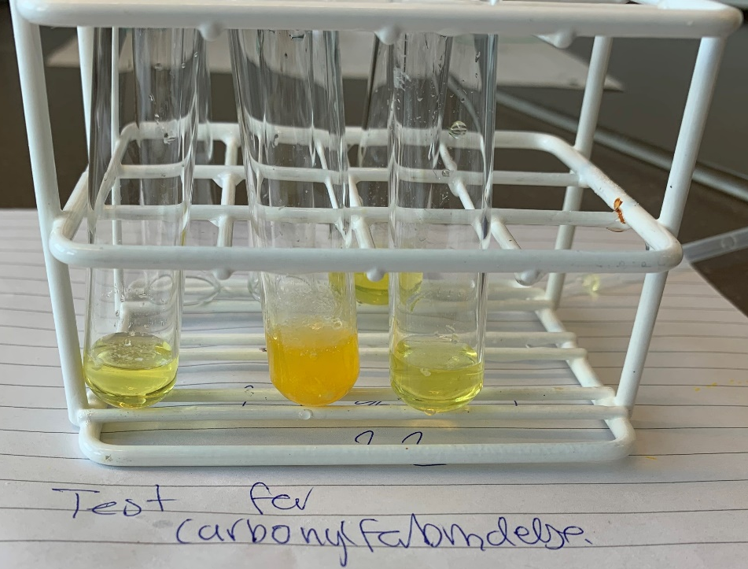

Grøn kemi Fordele og ulemper til sammenligning af de 3 syntesemetoder
En opsamling på fordele og ulemper for de tre synteser ift Grøn kemi, kan se sådan ud:
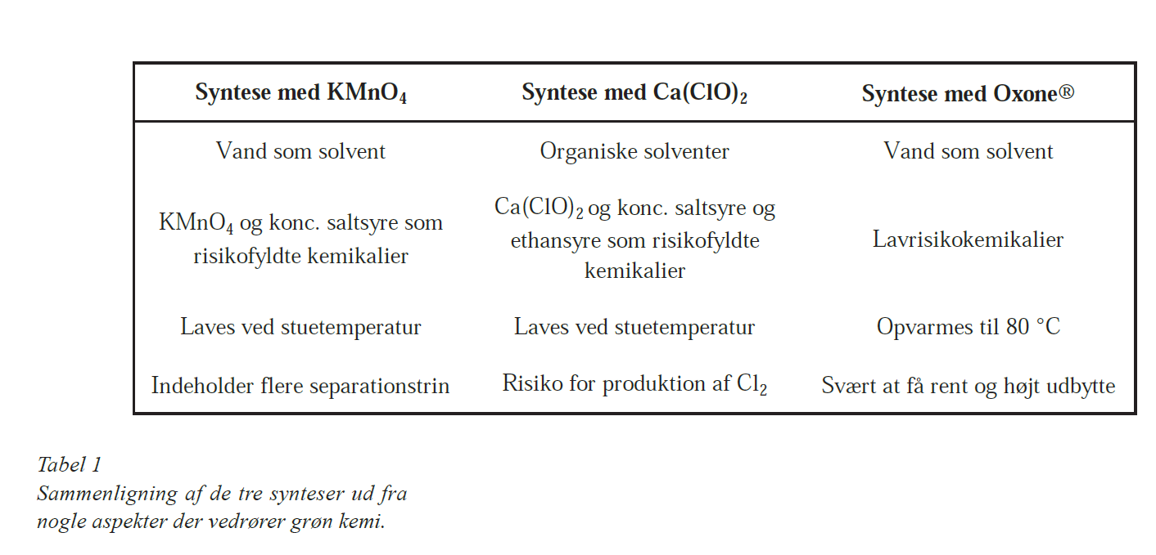

Gruppearbejde
Til selve øvelsen er det smart at eleverne arbejder sammen i grupper af 2-3.
Eleverne bliver i denne lille gruppe i opgave 4. I opgave 5 går eleverne sammen i større grupper, det er for at eleverne kan hjælpe hinanden og bruge hinandens input, før de i opgave 6 går i matrixgrupper og laver den endelige vurdering.

Forsimpling eller udbygning
Der er rig mulighed for at modificere temaet her:
- Ønsker man det simplere, kan man nøjes med at lave en vurdering ud fra grøn kemi, eller man kan nøjes med to synteser.
- Ønsker man mere kompleksitet, kan man udvide kriterier af principper under grøn kemi, gøre mere ud af at undersøge affaldskvalitet (og ikke kun mængde) eller tilføje et ekstra kriterie med yderlgiere fokus på renhed, hvor man eksempelvis laver TLC eller smeltepunktbestemmelse.
- Ønsker man et større fokus på design og optimering, kan man lade flere syntesetrin variere i forhold til temperatur, opløsningsmiddel, anvendte mængder, eller man kan kaste sig over andre mulige oxidationsmidler.

Pris
Hvis man har mulighed for det, kan det være oplagt at eleverne også inddrager overvejelser om pris.
Prisen på hvad det koster at producere et stof kan opgøres i en pris per produceret gram. Hvad der indregnes i prisen kan gøres simpelt eller kompliceret. For en simpel analyse kan man udregne prisen på alle de kemikalier man bruger i syntesen til at lave 1 gram produkt. Prisenheden bliver så kr. per gram syntetiseret produkt. Prisen for de brugte kemikalier kan findes på kemikaliesælgeres hjemmeside, ved enten at søge på navne eller CAS-numre, eksempelvis:
- https://www.frederiksen-scientific.dk/kemi/kemikalier-a-aa/2825
- https://shop.skolebutik.dk/shop/kemikalier-158c1.html
- https://www.sigmaaldrich.com/DK/en

Hvis man vil gå mere kompliceret til værk kan man fx medregne energiudgifter, lønudgifter, afskrivning af omkostninger til udstyr og laboratorier og pris for affaldshåndtering af de resterende kemikalier.

Vælg ud
Som lærer kan du frit vælge om eleverne fx skal vurdere alle 5 principper i Grøn kemi, eller bare udvælge nogle få. Min anbefaling er, at man som minimum vælger pkt 1 eller 2, samt punkt 3.

Vurdering
En pointe med sammenligningen af de tre synteser ud fra de tre kriterier er, at svaret
på hvilken syntese, der er bedst, kommer til at afhænge af vægtningen af kriterier. Og på den måde afspejler opgaven virkeligheden.

SRP/SOP
Grøn kemi temaet inkl. øvelsen kan indgå i SRP eller SOP, hvor eleven selv laver 2 eller 3 forsøg, anvender andre oxidationsmidler, eller udbygger med andre elementer af Grøn kemi, og måske selv finder andre forskningsfortællinger om grøn kemi.

